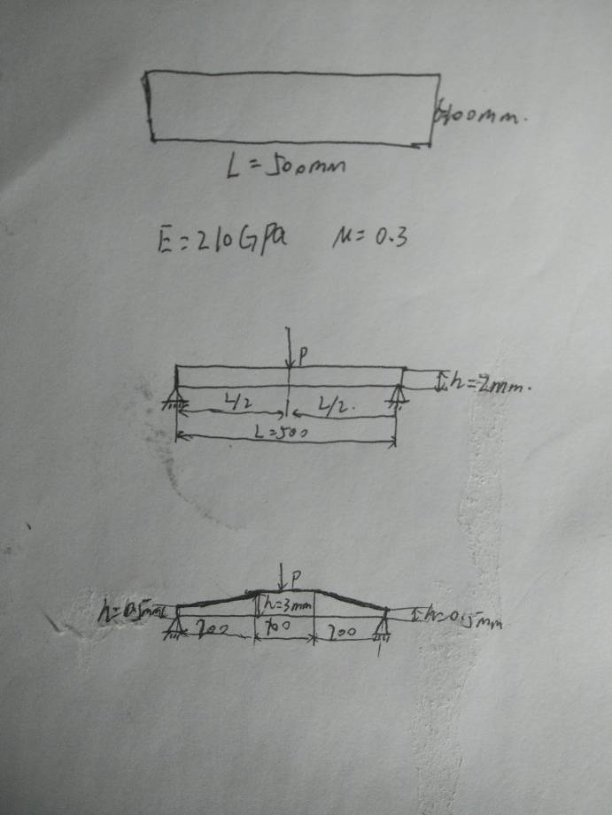
变厚度度
等厚度
基本尺寸
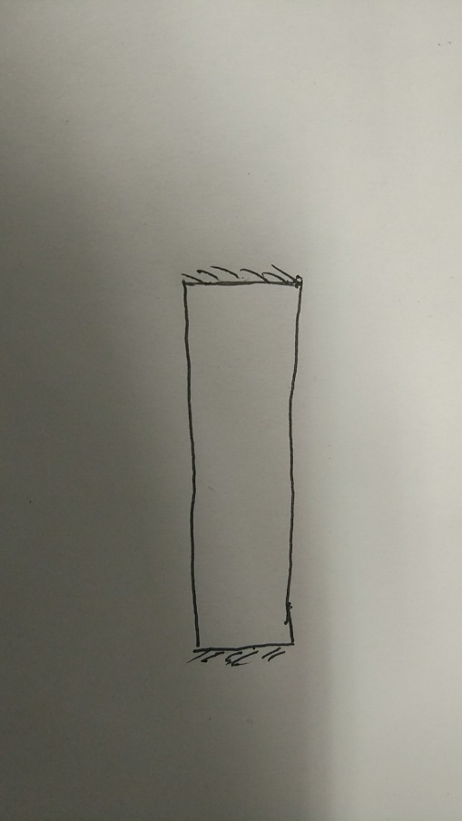
两边固定两边自由

在原代码基础上改变网格密度，获得挠度和弯矩的分布图，得到扰度和弯矩最大点的坐标。

